**Работа над клавирными произведениями И. С. Баха**

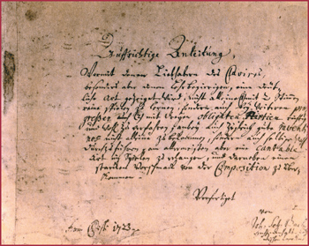 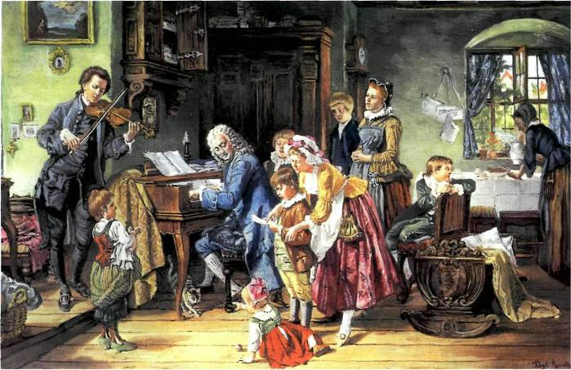

В 2020 году исполнится 300 лет «Клавирной книжечки Вильгельма Фридемана Баха», явившейся первой из многих последующих за ней сборников для клавира И. С. Баха. Почти три столетия взрослые и дети имеют возможность изучать полифоническую музыку великого мастера. Мы, преподаватели музыкальных школ, невольно становимся пропагандистами, распространителями клавирных творений композитора. Природа их такова, что без активного участия интеллекта, выразительное исполнение невозможно. Полифония Баха может стать незаменимым материалом для развития музыкального мышления, для воспитания инициативы и  самостоятельности ученика, ключом к пониманию всех музыкальных стилей.

Советский органист и клавирист И. Браудо считал главной задачей педагогов – «найти верные решения для того, чтобы сделать музыку Баха одновременно и живой, и стилистически достоверной».

Для того, чтобы лучше понять какие педагогические и музыкальные средства использовать при обучении детей музыки Баха, проследим, как менялись взгляды на полифонию композитора, какие решения находили музыканты в этом вопросе на протяжении трёх столетий.

1720 год. Кетен. Вильгельм Фридеман Бах. 9 лет. Мальчик получает от своего отца замечательную тетрадь, на титульном листе которого было обозначено «Клавирная книжечка Вильгельма Фридемана Баха». Содержание включало в себя несколько несложных пьес, написанных рукой Иоганна Себастьяна Баха. По мере взросления ребёнка, приобретения им новых навыков, умений, книжечка пополнялась новыми, всё более трудными произведениями, автором большинства которых был отец. В последующие годы появились новые произведения, адресованные начинающим клавиристам: «Нотная тетрадь Анны Магдалены Бах», маленькие прелюдии и фугетты, инвенции и симфонии. Опусы были адресованы как многочисленным членам семьи, так и ученикам.

У нас возникает вопрос, а как же проходило обучение маленьких музыкантов в семье композитора?  Педагогические рекомендации Баха сохранились только в виде предисловий к сборникам, а также в воспоминаниях сыновей Баха. Известно, что начальное обучение в XVIIIвеке протекало в русле средневековых традиций – строилось на бесконечном повторении упражнений (детей не жалели!).

Эммануил и Фридеман (сыновья Баха) вспоминали: «Прежде всего Бах обучал туше (т. е. приёмам нажима клавиши) по своему особому методу. Ради этого в течение многих месяцев его ученики играли только отдельные отрывки для всех пальцев обеих рук, постоянно следя за ясностью и отчётливостью удара. Никто не освобождался от этих упражнений, продолжавшихся по требованию Баха от шести до двенадцати месяцев. Если же он замечал, что через несколько месяцев терпение ученика истощается, то бывал столь любезен, что сочинял небольшие пьесы, в которых эти упражнения были соединены вместе». Так возникли маленькие прелюдии для начинающих и инвенции, которые Бах сочинял прямо на уроке.

Ценнейшие объяснения получали ученики от учителя в дальнейшем. Он объяснял, что каждое произведение – это беседа разных голосов, которые представляют собой различные индивидуальности. «Если одному из голосов нечего сказать, он некоторое время должен помолчать, пока не будет вполне естественно втянут в беседу. Но никто не должен вмешиваться в середине разговора и не должен говорить без смысла и надобности».

Певучесть игры Бах ценил превыше всего. Поэтому он не сразу снимал пальцы с нажатой клавиши, а постепенно скользил по ней концом пальца, чтобы струна ещё некоторое время, вибрируя, звучала. Огромной помощью для учеников было музицирование учителя во время занятий.

Педагогическая деятельность Баха оставила важный след в современности. И. А. Хиллер писал: «И по ныне все обучавшиеся у этого великого человека пользуются почётом, так что иной выдаёт себя за его ученика, хотя никогда им не был».

Случается, что событие одного дня меняет судьбу не только людей, но и ход истории. 1750 год. 28 июля. Лейпциг. «В 9   часов вечера И. С. Бах нашестьдесят шестом году спокойно и тихо почил» (из текста некролога). В изучении музыки композитора последовала, затянувшаяся на три четверти века, пауза. Этих лет было достаточно, чтобы совершенно забыть все знания музыки барокко и принципов её исполнения. В барочные времена существовал своего неписанный свод правил, передававшийся от  поколения к поколению в качестве устной традиции.

В конце XVIIIстолетия и для публики, и для критиков, великим композитором был не Иоганн Себастьян, а его сын Эммануил. Кроме того, славу Баха затмила музыка Генделя.

Как писал К. Ф. Абель во «Всеобщей истории музыки» (Лондон, 1789 г.): «Если бы отец и сын (Бах) сочиняли в стиле более популярном, более внятном и привлекательном, приумножили бы сою славу и были бы, бесспорно, величайшими музыкантами нашего столетия». Говоря на нашем языке, музыка Баха была плохо разрекламирована, и её забыли. Но время расставляет всё по своим местам. «К началу XIXстолетия чувствуется веяние духа, пробудившего произведения Баха к бессмертной жизни».

1802 год. Лейпциг. С появления биографии И. С. Баха, автором которой был И. Н. Форкель, начинается «возрождение Баха». К этому времени клавиристы обрели возможность изучать, совершенствовать свой полифонический слух на новом инструменте – рояле (Бах писал для клависина, клавикорда, органа). Но как исполнять сочинения мастера на новом инструменте? Вопрос в первую очередь обращён к педагогам.

XIXвек, век бурного развития романтического стиля фортепианной музыки, внёс свои коррективы в трактовку исполнения произведений мастера. Наступает тот счастливый момент, когда в помощь интерпретаторам музыки Баха издаются его произведения под редакциями педагогов-музыкантов.  Текст автора был очень сложен: Бах писал на трёх нотных станах без распределения голосов по рукам, часто использовал незнакомый нам сопрановый ключ.

1837 год. Вена. Карл Черни – ученик Бетховена, педагог Листа. Под его редакцией выходит двухтомник «Хорошо темперированного клавира» Баха, а в 1840 году – инвенции. В этих изданиях расставлена аппликатура, удобно распределены средние голоса между руками. Однако романтических дух проник в музыку Баха – «волнообразные» динамические оттенки (частые смены crescendoи diminuendo), legato, преобладающие быстрые темпы… Безусловно редакции Черни внесли в исполнение сочинений Баха ясность, свежесть восприятия – каждая эпоха оставляет свой росчерк пера. Музыкальная деятельность педагогов и ученичество приобрело уверенность, определённую беззаботность в изучении шедевров Баха (нам бы их спокойствие!).

Одна за другой появляются новые редакции Бузони, Муджеллини, Бартока. В каждой из них есть свои плюсы и минусы. По каким же редакциям играть Баха? Вся ответственность ложится на плечи педагога. Ещё в далёком XVIIIвеке Филипп Эмануэль писал: «Всё дело в искусстве преподавания и в заложенной раннее хорошей основе…».

XXвек вносит смятение в понимание истины – как же всё-таки играть полифонию Баха. Выдающиеся баховеды создают научные труды-исследования по исполнительскому мастерству. Подробнейшим образом даются разъяснения по поводу изучения и обучения детей в музыкальных школах.

1965 год. Ленинград. Публикация книги И. Браудо «Об изучении клавирных сочинений Баха в музыкальной школе». В ней кратко и просто изложены важнейшие основы фортепианной работы над клавирными сочинениями Баха. Издание этого исследования является важной вехой в фортепианной педагогике.

С появлением редакций Браудо количество педагогических указаний становится меньше, но все они основаны на детальнейшем изучении авторских текстов и анализа редакций предыдущих специалистов.

Издаются новые сборники произведений Баха в новых редакциях. И ко второй половине XXстолетия музыковеды приходят к выводу – необходимо подготавливать учеников к изучению полифонии по «уртексту» (авторский текст). Но для того, чтобы ученик смог самостоятельно «читать» уртекст, ему необходимо тщательная предварительная подготовка, ведущая к пониманию полифонии, слушать и слышать исполняемое, вырабатывать шаг за шагом художественно-музыкальный стиль. Подготовить ученика к пониманию музыки Баха возможно лишь в случае, если педагог сам владеет полным объёмом знаний и умений, полученных в годы обучения. Проследим взаимосвязь поколений.

2011 год. Декабрь. Санкт-Петербург. Музыкальный колледж (МК) им. Мусоргского. Тематический семинар: «Работа над произведением Баха в музыкальной школе». Ведущий М. В. Бенедиктов, преподаватель МК им. Мусоргского. С большим интересом и вниманием слушаю автора, но в тоже время осознаю, что многое из занятий мне знакомо. Выяснилось, что я училась у того же педагога, у которого заканчивал училище Бенедиктов. Вольпе Элла Абрамовна (школа профессора Петербургской консерватории Голубовской Н. И.) долгие годы беззаветно «вдыхала» в учеников любовь к музыке Баха. Знания, которые мы впитали, передаём своим ученикам. Надеюсь, преемственность поколений на нас не прервётся.

**Приведу некоторые методические указания:**

1.     Особая манера интонирования мелодий через артикуляцию. Совершенное совпадение с мнением Эрнста Курта: «Существенный момент всякой мелодики лежит не в звуках, а между ними, в их связи, наглядно говоря – в той части мелодической линии, которая в нотной записи представляет собой полое пространство между тонами, в этих кажущихся пробелах, точках».

2.     Необычной и новой была для нас аппликатура: достаточно часто третий палец перекладывался через четвёртый, второй - через третий. Первый палец на чёрной клавише оказывался очень удобным (но не сразу!).

3.     Темп зависел от размера, если метр был восьмушкой – мелкие длительности – темп спокойнее. Метр половинки – крупные длительности – темп быстрее.

4.     Динамика, безусловно, это сейчас общепринято, отрицала всевозможные crescendoи diminuendo. Было нарастание, усиление напряжения (часто при движении мелодии вверх) и «сопротивление» при движении вниз. При нарастании динамики можно привести параллель с голосами хора. Усиливается звучание при вступлении нового голоса, т. е. звучание суммируется.

5.     Штрихи использовались традиционно: браудовское «правило восьмушки», синкопированная нота исполнялась всегда отдельно, а выход из неё – слитно. Движение по звукам аккорда – non legato.

6.     Большое внимание уделялось мелизмам. Мы запомнили, что даже в ХТК можно убирать некоторые сложные украшения, если ритмически они «выбиваются» из общего движения. Во французских сюитах убирать мелизмы нельзя – измениться содержание.

Это только некоторые педагогические концепции..

3013 год. Весна. Санкт-Петербург. Альвиан. 7 лет. С радостью отправляемся с учеником в «путешествие» под названием «А если так?». На предыдущих уроках на протяжении текущего и предыдущего учебного года, мы познакомились с богатством мелодий, ритмов, настроений в менуэтах, полонезах, маршах из «Нотной тетради Анны Магдалены Бах». Сейчас открываем для себя маленькие прелюдии. Находим тему (мотив), который в течении пьесы претерпевает различные преобразования: меняется лад, кантиленная мелодия может приобрести острый пунктирный ритм. По желанию Альвиана меняем штрихи, регистры (подключаем «новые инструменты»). Достаточно часто фантазия уводит ребёнка достаточно далеко. Приходится возвращаться «домой к Баху». После такого путешествия легко и просто запоминается текст произведения. Конечно не с каждым учеником (в силу различия музыкального интеллектуального развития) возможно так свободно «импровизировать». Но я убеждена, что каждого ученика можно увлечь музыкой Баха, научить мыслить самостоятельно, развить на опусах гения музыкальный вкус, полифонический слух, память.

Ни для кого не секрет, что классическая музыка в целом стала не столь популярна, как во второй половине XXвека. А мы, учителя музыкальных школ, вопреки времени, с великим упорством и любовью, предлагаем своим ученикам овладеть знаниями и умениями в исполнении полифонических шедевров Баха. Более того – современные педагоги ставят перед собой и детьми чрезвычайно высокую планку – играть музыку мастера по уртексту. Для достижения этой сложнейшей цели требуются трудоёмкие вдумчивые временные вложения. На скорый результат рассчитывать не приходиться. Современные дети привыкли получать «всё и сразу»! Как быть? Стоит ли нам бороться за души детей? Ответ и так очевиден – безусловно да!